Mẫu số 05/SK
(Kèm theo Quyết định số: 2890/QĐ-CT ngày 25 tháng 08 năm 2025 của Cục trưởng Cục Thuế)

THUẾ TỈNH CÀ MAU  PHÒNG NVDTPC | CỘNG HÒA XÃ HỘI CHỦ NGHĨA VIỆT NAM  Độc lập - Tự do - Hạnh phúc

BÁO CÁO MÔ TẢ SÁNG KIẾN

- Tên sáng kiến: Giải pháp kiểm soát chứng từ khi không nhận được bảng kê từ Kho bạc Nhà nước đồng cấp.
- Họ và tên nhóm tác giả sáng kiến, chức danh, trình độ chuyên môn:

TT | Họ và tên | Đơn vị công tác | Chức danh | Trình độ chuyên môn | Tỷ lệ % đóng góp và nội dung đóng góp vào việc tạo ra sáng kiến của các đồng tác giả sáng kiến
1 | Nguyễn Anh Thư | Phòng Nghiệp vụ, dự toán, pháp chế | Kiểm tra viên thuế | Cử nhân | 40%, rà soát chứng từ nộp sai cơ quan thu, thực hiện điều chỉnh chứng từ
2 | Lê Minh Thư | Phòng Nghiệp vụ, dự toán, pháp chế | Kiểm tra viên thuế | Thạc sĩ | 30%, rà soát chứng từ nộp sai cơ quan thu
3 | Mã Anh Tài | Phòng Nghiệp vụ, dự toán, pháp chế | Kiểm tra viên thuế | Cử nhân | 30%, rà soát chứng từ sai cơ quan thu
- Lĩnh vực áp dụng: Nâng cao chất lượng công tác chuyên môn nghiệp vụ.
- Mô tả sáng kiến:
a. Khái quát đặc điểm, tình hình trước khi có sáng kiến
Căn cứ Quyết định số 879/QĐ-TCT ngày 15/5/2015 của Tổng cục trưởng Tổng cục Thuế (nay là Cục Thuế) về việc ban hành Quy trình quản lý khai thuế, nộp thuế và kế toán thuế, trường hợp cơ quan thuế và cơ quan Kho bạc Nhà nước (KBNN) đã thực hiện Dự án Hiện đại hóa thu nộp ngân sách nhà nước, cuối ngày hoặc đầu giờ ngày làm việc tiếp theo KBNN truyền dữ liệu về số thuế đã thu vào hệ thống cơ sở dữ liệu thu, nộp thuế, đồng thời lập Bảng kê 04/BK-CTNNS chuyển cho cơ quan thuế quản lý người nộp thuế.
Trong giai đoạn sắp xếp Cục Thuế của 63 tỉnh, thành phố thành 20 Chi cục Thuế khu vực từ 01/3/2025 đến 01/7/2025 tổ chức lại thành 34 đơn vị cấp tỉnh và 350 Thuế cơ sở theo xã, tình trạng nhận bảng kê từ KBNN chưa ổn định, trường hợp nhận bảng kê không đủ chứng từ, gián đoạn nhiều ngày ảnh hưởng đến việc thực hiện báo cáo định kỳ không kịp thời, quản lý nghĩa vụ thuế của người nộp thuế không chính xác.
b. Nội dung sáng kiến:
Tính mới của sáng kiến
- Khi áp dụng sáng kiến “Giải pháp kiểm soát chứng từ khi không nhận được bảng kê từ Kho bạc Nhà nước đồng cấp” đảm bảo cập nhật kịp thời số thu ngân sách nhà nước, kiểm soát được chứng từ truyền sang có đúng cơ quan thu hay không. Trong giai đoạn tổ chức lại thành 34 đơn vị cấp tỉnh và 350 Thuế cơ sở theo xã, cơ quan thuế nhận được số lượng lớn chứng từ truyền sai cơ quan thu, kết hợp giữa bảng ánh xạ của KBNN và số lượng chứng từ nhận được từ ứng dụng Thuế điện tử, kế toán thu nhận chứng từ vào hệ thống chính xác và kịp thời.
- Khi áp dụng giải pháp này, cơ quan thuế có thể cập nhật số thu ngân sách nhà nước khi bảng kê KBNN đồng cấp truyền về bị gián đoạn nhiều ngày, đặc biệt trong thời hạn nộp tờ khai tháng, quý.
Giải pháp tiến hành thực hiện
* Phân biệt người nộp thuế đã nộp thuế thành công
Trường hợp người nộp thuế nộp thuế thời điểm 01/3/2025 và 01/7/2025, thời điểm này bảng kê KBNN truyền về gián đoạn, khi bảng kê chưa truyền về để có căn cứ xác định người nộp thuế đã nộp thuế cần truy cập vào Thuế điện tử, tra cứu các chứng từ, thực hiện nhập các trường thông tin
- Cơ quan thuế: VP Thuế tỉnh Cà Mau
- Lọc theo mã số thuế: Tất cả
- Ngày lập giấy nộp tiền: chọn từ ngày đến ngày cần tra
- Trạng thái: Nộp thuế thành công
- Ngày gửi giấy nộp tiền và ngày nộp thuế có thể lựa chọn hoặc không
Sau khi tra cứu sẽ nhận được các chứng từ đã nộp thành công vào Thuế tỉnh Cà Mau.

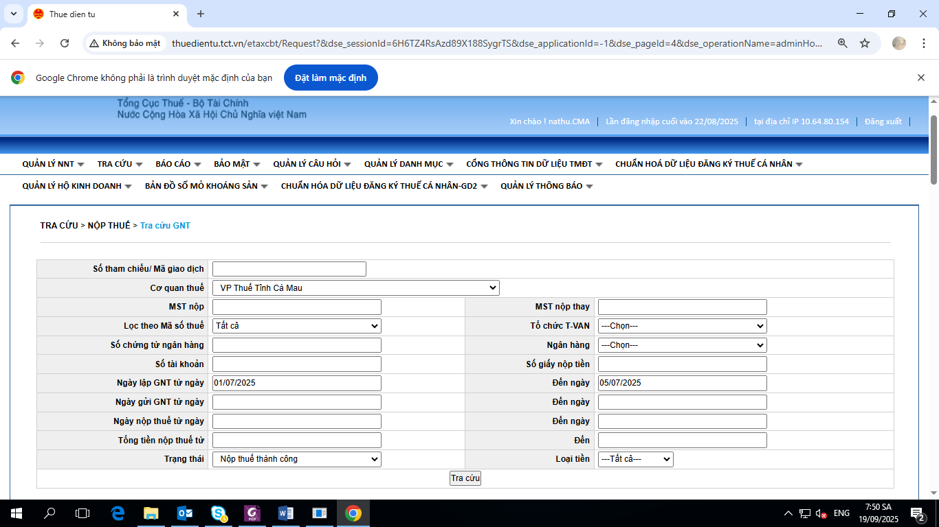

Kết quả hiển thị như sau:
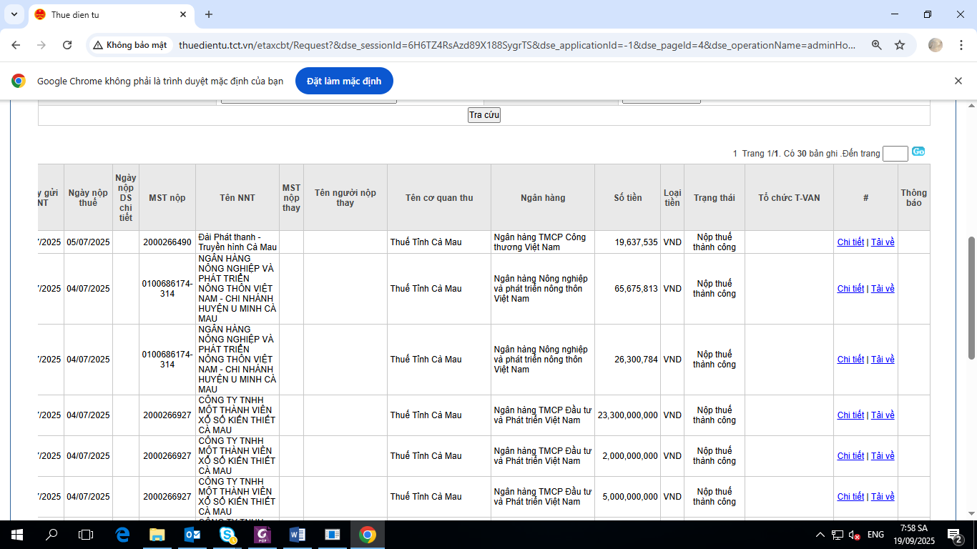

* Kiểm tra thông tin trên giấy nộp tiền
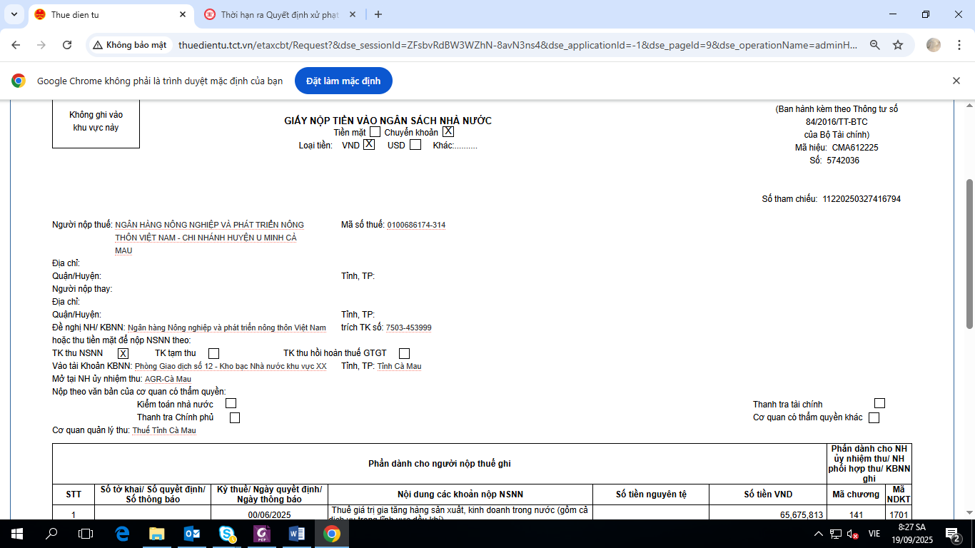

Xem chi tiết, đối với các chứng từ vào tài khoản KBNN không phải Kho bạc Nhà nước khu vực XX – Phòng Nghiệp vụ 2 sẽ không nhận, từ đây nắm được người nộp thuế nộp sai kho bạc, làm căn cứ nhập tay chứng từ vào hệ thống TMS khi cần thiết đối với các chứng từ đúng thông tin.
Hiệu quả và phạm vi áp dụng của sáng kiến
Đối với công tác thu ngân sách nhà nước, bộ phận kế toán thu của Phòng Nghiệp vụ, dự toán, pháp chế tại Thuế tỉnh Cà Mau góp phần thu ngân sách đúng, đủ, kịp thời, phối hợp các phòng Quản lý, hỗ trợ doanh nghiệp, KBNN để hướng dẫn người nộp thuế nộp đúng, đảm bảo số thu về đúng, đủ trong giai đoạn sắp xếp, tổ chức lại, là căn cứ để thực hiện báo cáo nhanh, báo cáo tháng, quý chính xác.
Đối với trường hợp nộp sai cơ quan thu, tại Thuế tỉnh Cà Mau có 54 chứng từ, số tiền 50.396.086 đồng đã được điều chỉnh, thông qua tra cứu trên Thuế điện tử, bộ phận kế toán thu đã kịp thời phát hiện, không tổng hợp số thu này vào báo cáo, ngay khi nhận được bảng kê, phối hợp điều chỉnh với KBNN để nguồn thu ngân sách về đúng cơ quan thu.
Giải pháp kiểm soát chứng từ khi không nhận được bảng kê từ Kho bạc Nhà nước đồng cấp có thể áp dụng trong trường hợp bảng kê được truyền về chậm hoặc lỗi đường truyền đối với bộ phận kế toán thu tại tất cả Thuế cơ sở, giúp cho công tác quản lý các khoản thu ngân sách được chặt chẽ, chính xác, các phòng, các Thuế cơ sở ngoài tra cứu trên hệ thống TMS, còn có thể tra trên Thuế điện tử ngay khi người nộp thuế nộp thành công, là căn cứ để quản lý nghĩa vụ người nộp thuế.

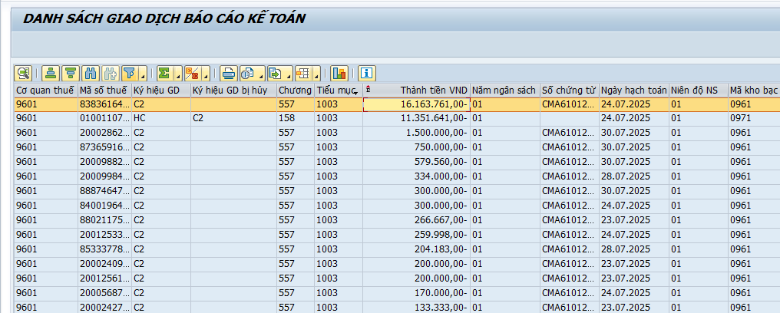

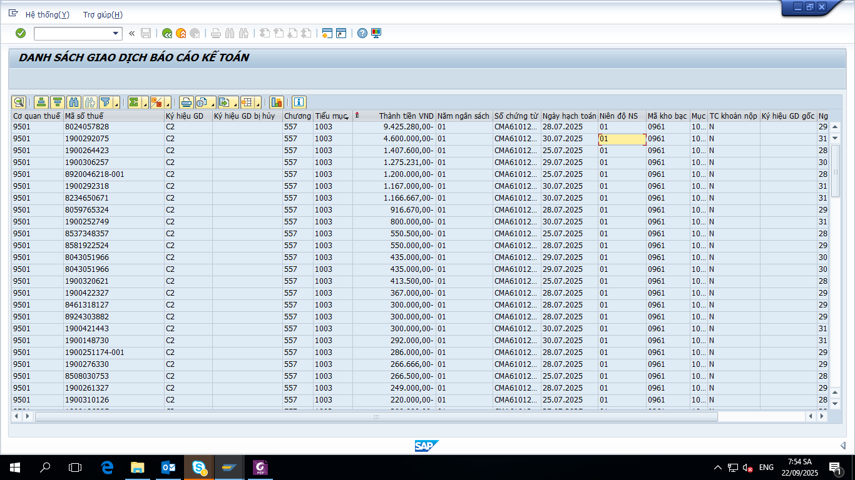

5. Hội đồng cơ sở đã xét công nhận sáng kiến: Quyết định số 1109/QĐ
CMA ngày 23 tháng 10 năm 2025 của Thuế tỉnh Cà Mau.
6. Thời gian áp dụng: từ 01/3/2025

TRƯỞNG PHÒNG |  | Cà Mau, ngày 31 tháng 10 năm 2025  Tác giả sáng kiến

Nguyễn Hữu Tuấn Nguyễn Anh Thư
Đồng tác giả

Mã Anh Tài Lê Minh Thư

